17 февраля 2018 г. в 10-00 час. состоялось торжественное районное собрание опекунов, попечителей, приемных родителей «Итоги 2017 года» на базе МАОУ СШ № 10 гор. Володарска, ул. Мичурина, дом 19а .
На собрание приглашались все опекуны, попечители, приемные родители в сопровождении социальных педагогов. Присутствовало более 120 человек.
Специалистами сектора опеки и попечительства подведены итоги 2017 года, большое внимание уделялось изменению в законодательстве Российской Федерации, мерам соц. поддержки, причитающиеся детям-сиротам и детям, оставшимся без попечения родителей, воспитывающимся в замещающихся семьях.
Закончилось собрание чествованием лучших по итогам года опекунов, попечителей, приемных родителей, которым были вручены почетные грамоты администрации Володарского муниципального района за добросовестное и ответственное отношение к воспитанию и содержанию детей-сирот и детей, оставшихся без попечения родителей, и ценные подарки. Всего награждено 49 семей. А дети из замещающих семей подготовили для своих приемных родителей концерт.
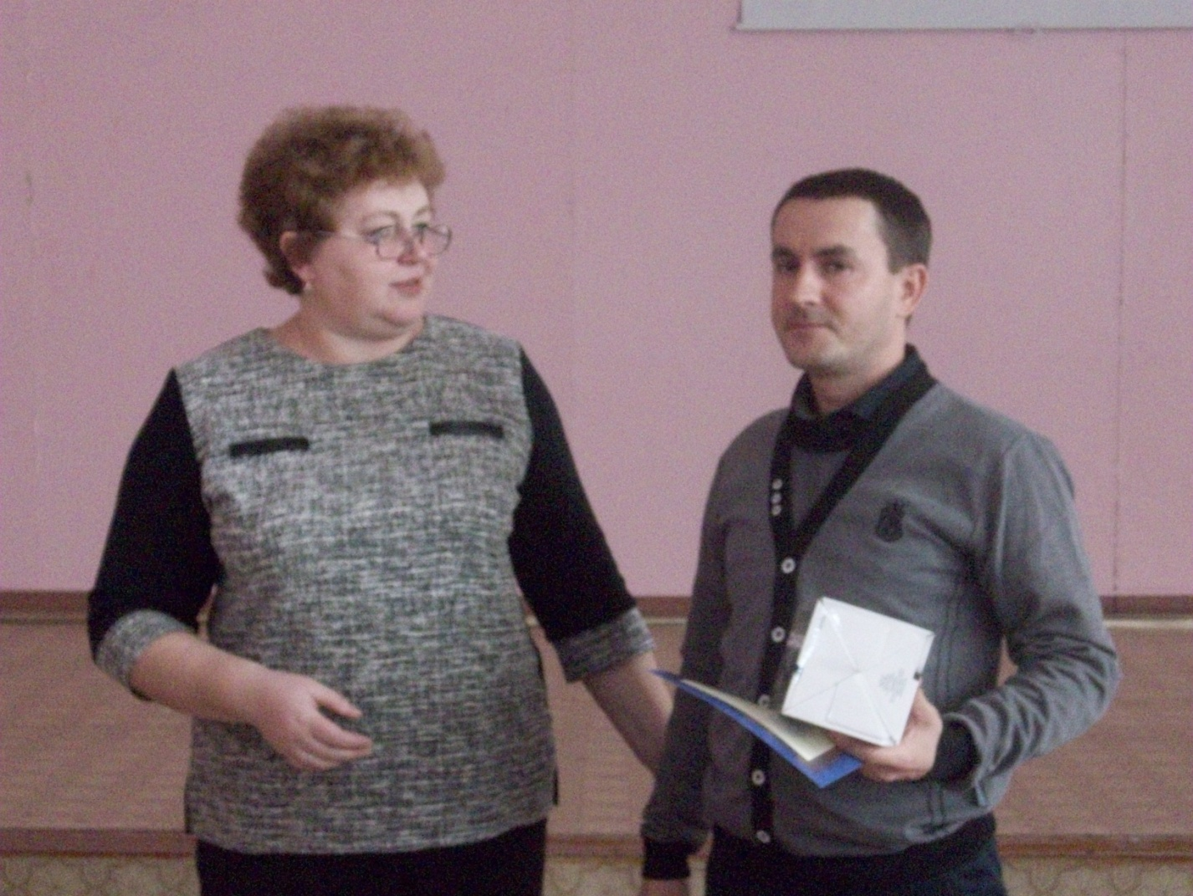

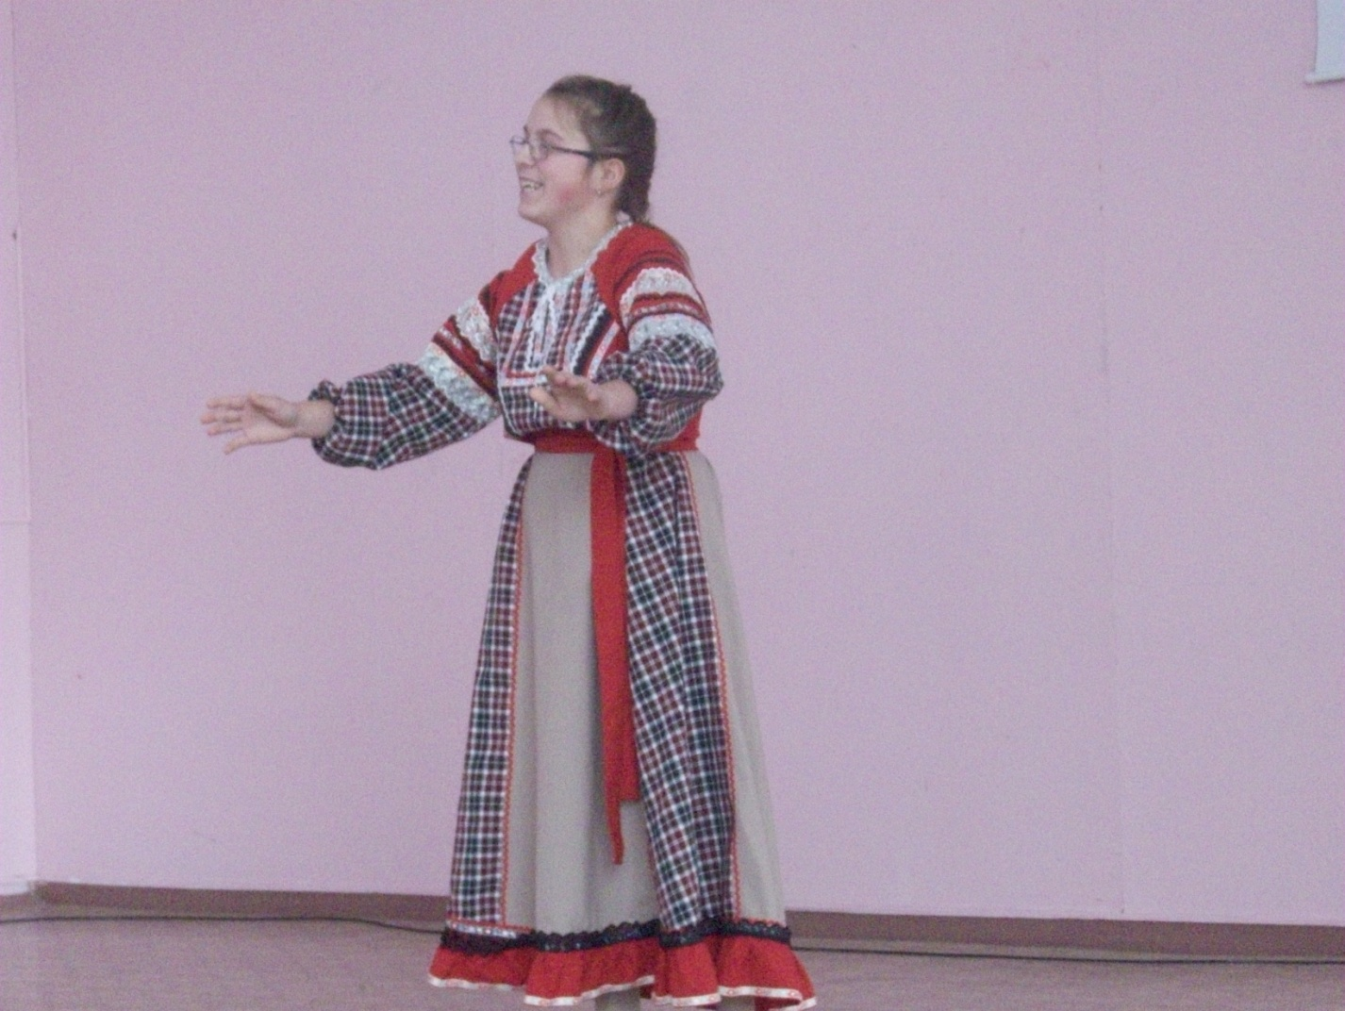
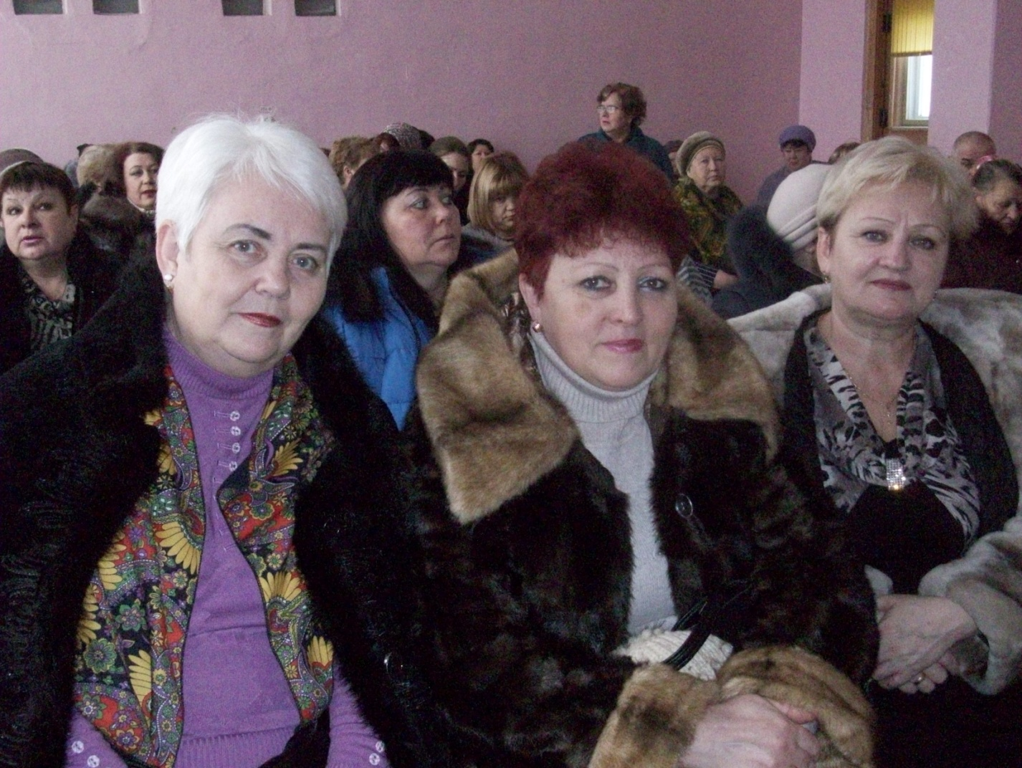

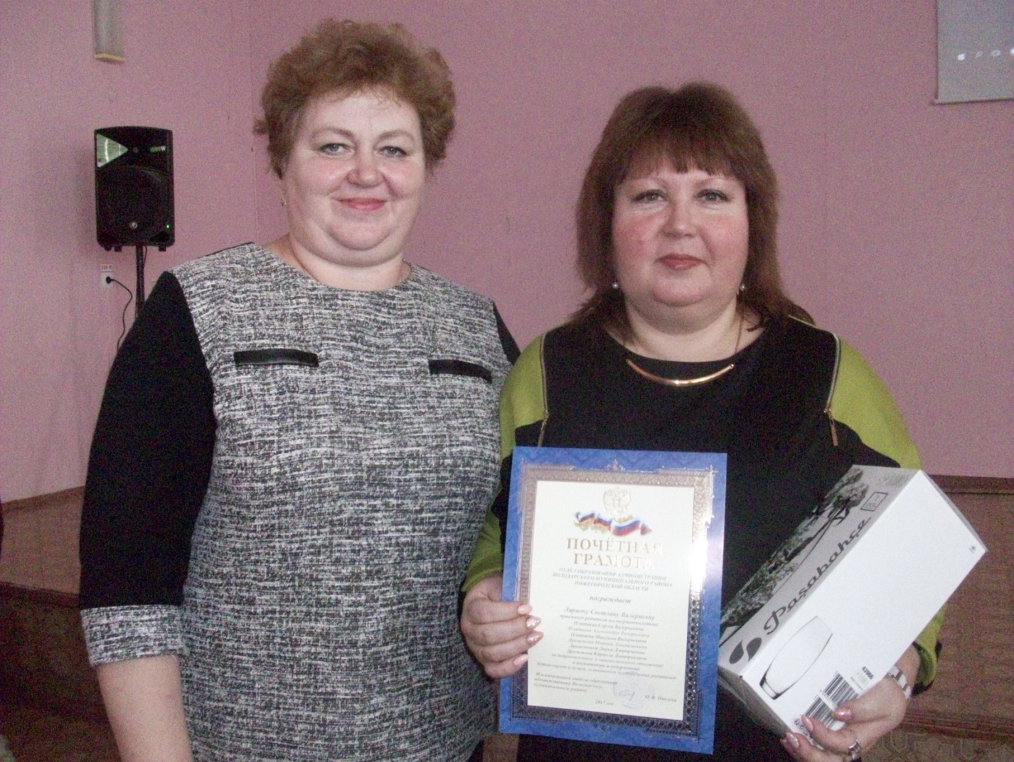

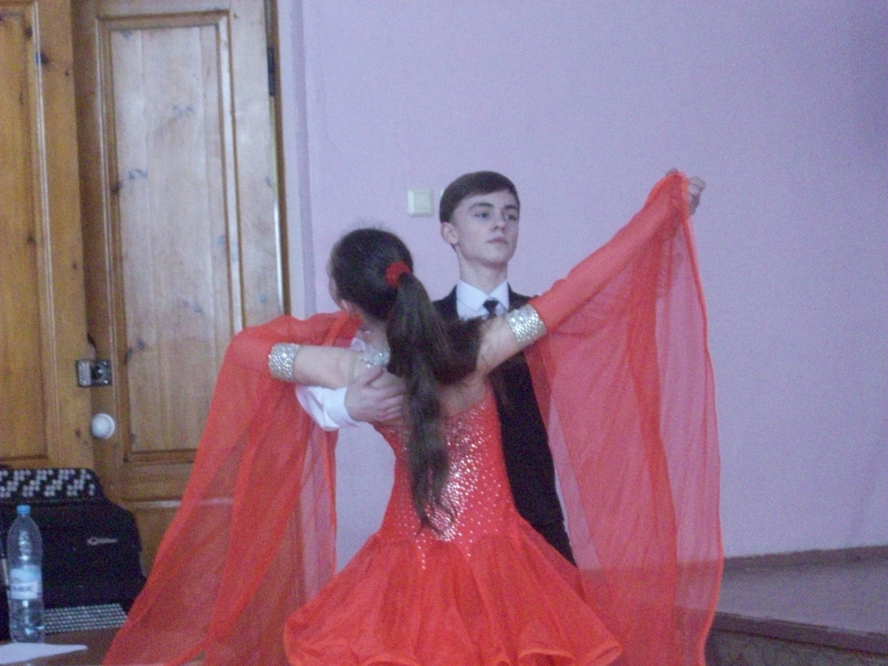

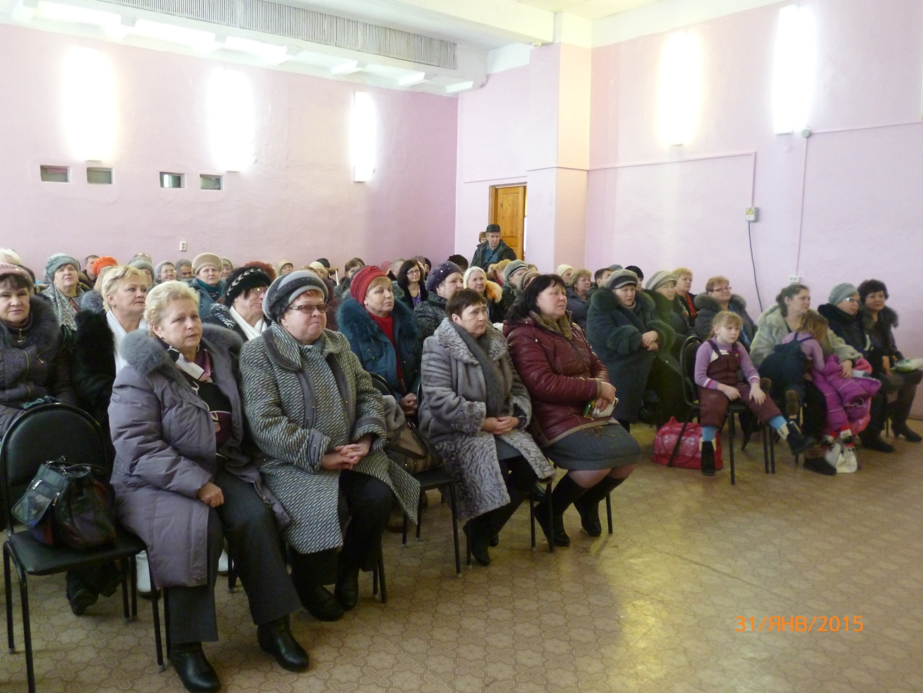

С благодарностью,
Зав.сектора опеки и попечительства отдела образования Т. А. Нестерова

